Datum: 12.06.2020
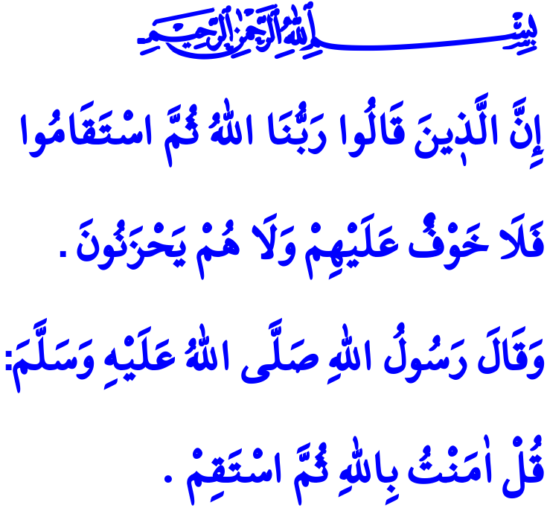
SEI AUF DEM RECHTEN WEG, SEI DIR ALLER PROBLEME SICHER!
Werte Muslime!
Ein Gefährte kam zu unserem Propheten und sagte zu ihm: „O Gesandter Allah‘s, gib mir solche Ratschläge zum Islam, damit ich diesbezüglich niemanden danach fragen muss.“ Daraufhin sagte unser lieber Prophet (s.a.s): “Sage, ich habe an Allah geglaubt, sei sehr korrekt”
Verehrte Gläubige!
Der Zweck der Erschaffung des Menschen ist die Knechtschaft, seine wichtigste Pflicht ist es, an die Existenz und Einheit Allah‘s zu glauben und dann direkt als Voraussetzung für diesen Glauben korrekt zu leben. Denn wenn der Glaube die Herzen umfasst, spiegelt er sich in Emotionen, Gedanken und Verhaltensweisen wider. Es führt die Person zu Gerechtigkeit und Wahrheit, Aufrichtigkeit und zum rechten Weg. Dann lebt ein Gläubiger ein friedliches und würdiges Leben. In beiden Welten ist er sich Ärger und Trauer sicher. Er erreicht Taqwa und eine göttliche Aufmerksamkeit.
Werte Muslime!
Der rechte Weg bedeutet Ausdauer im Glauben und Treue zum Glauben. Gehorsam gegenüber Allah dem Allmächtigen, Respekt gegenüber dem Gesandten Allah‘s. Konsequent zu sein, so auszusehen, wie man ist und so zu sein, wie man aussieht.
Der rechte Weg bedeutet; frei von Irrglaube und Schirk sein, Sünde und Aufstand zu vermeiden. Sich von Machenschaften und Hetze fernzuhalten, die extremen Wünsche der Nafs und den Willen des Teufels zu bekämpfen.
Werte Gläubige!
Ein Gläubiger auf dem rechten Weg, beeinträchtigt die Aufrichtigkeit nicht. Er entstellt sein Wort nicht, lügt nie. Er achtet auf Gerechtigkeit und neigt nicht zur Ungerechtigkeit. Er ist gutgläubig und ehrlich, ist kein Heuchler. Er macht seine Arbeit zuverlässig und schön; er bedient sich nicht eines unlauteren Mittels. Mit seiner Liebe und seinem Respekt für den Schöpfer zeigt er jedem Geschöpf gegenüber Mitgefühl und verletzt kein Lebewesen. In kurzen Worten, er lebt auf dem rechten Weg. Die Erlangung der Zustimmung von Allah betrachtet er heiliger als alle Arten von Gewinn. Er lebt ein Leben mit dem Bewusstsein, dass sein Rabb alles Verborgene oder Offensichtliche sieht und hört und seine Diener zur Rechenschaft zieht.
Ich beende meine Predigt mit der folgenden frohen Botschaft unseres allmächtigen Rabb: “Diejenigen, die sagen, dass unser Rabb Allah ist und die dann aufrichtig sind, für die gibt es keine Angst und sie werden auch nicht leiden.”

İbn Hanbel, III,413.
Ahkâf, 46/13. Generaldirektion für religiöse Dienste

